1. W języku PHP w wyniku działania fragmentu kodu w zmiennej o nazwie Nowy_Napis znajdzie się

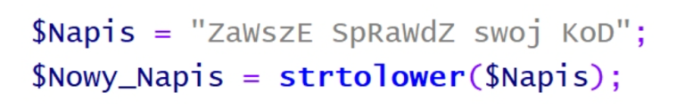

A. zawsze sprawdz swoj kod

B. ZaWszE

C. zAwSZe sPrAwDz SWOJ kOd

D. ZAWSZE SPRAWDZ SWOJ KOD

2. W formularzu dane z pola input o typie number zostały zapisane do zmiennej a, a następnie przetworzone w skrypcie JavaScript w następujący sposób. Zmienna z będzie typu

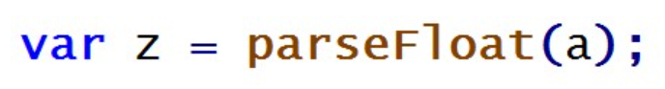

A. zmiennoprzecinkowego

B. napisowego

C. NaN

D. liczbowego, całkowitego

3. W języku HTML aby zdefiniować poziomą linię, należy użyć znacznika

A. <hl>

B. <line>

C. <br>

D. <hr>

4. Bitmapa jest obrazem

A. interakcyjnym

B. analogowym

C. rastrowym

D. wektorowym

5. W języku C++ funkcja zwracająca wynik potęgowania, działająca na dwóch parametrach wejściowych: liczbie x i wykładniku w, ma deklarację

A. int potega(int x, int w);

B. int potega(int x);

C. void potega(int x, int w);

D. void potega(int x, int w, int wynik);

6. Zdarzenie JavaScript, będące reakcją na pojedynczo kliknięty dowolny element strony, nosi nazwę

A. onDblClick

B. onClick

C. onKeyDown

D. onLoad

7. Która wartość tekstowa nie pasuje do podanego w ramce wzorca wyrażenia regularnego?



A. Nowakowska-Kowalska

B. Kowalski

C. Jelenia Góra

D. Kasprowicza

8. W skrypcie JavaScript zastosowano metodę DOM getElementsByClassName('akapit'). Metoda ta odwoła się do akapitu

A. <p href="/akapit">akapit3</p>

B. <p id="akapit">akapit2</p>

C. <p class="akapit">akapit4</p>

D. <p>akapit</p>

9. Kod języka CSS można umieścić wewnątrz kodu HTML, posługując się znacznikiem

A. <body>

B. <style>

C. <head>

D. <meta>

10. W przedstawionym fragmencie kwerendy języka SQL, komenda SELECT ma za zadanie zwrócić



A. średnią tabeli

B. liczbę wierszy

C. sumę w kolumnie wartosc

D. średnią w kolumnie wartosc

11. Które metody odnoszą się do predefiniowanego obiektu Date w języku JavaScript?

A. concat() oraz pop()

B. fromCodePoint()

C. row()

D. getMonth() oraz getDay()

12. Wbudowanym w pakiet XAMPP narzędziem służącym do zarządzania bazą danych jest

A. SQLite

B. MySQL Workbench

C. pgAdmin

D. phpMyAdmin

13. Aby uprościć wprowadzenie i edytowanie danych w tabeli, należy zdefiniować

A. formularz

B. kwerendę SELECT

C. raport

D. filtr

14. Witryna internetowa ma mieć przedstawioną strukturę bloków. Aby uzyskać ten układ, należy znacznikom sekcji przypisać właściwości w następujący sposób:

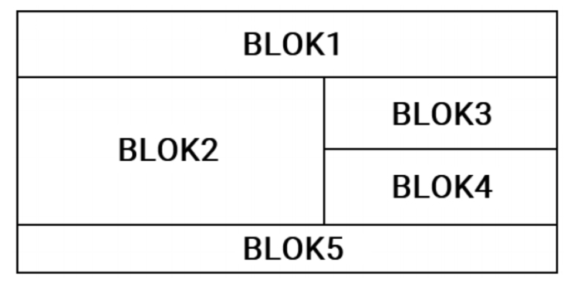

A. float tylko dla bloków: 2, 3, 4; clear dla bloku 5

B. float tylko dla bloków: 3, 4; clear dla bloku 5

C. float tylko dla bloku 2; clear dla bloków: 3, 4

D. float tylko dla bloku 5; clear dla bloku 2

15. W języku PHP, wykonując operacje na bazie danych MySQL, aby zakończyć pracę z bazą, należy wywołać

A. mysqli_close();

B. mysqli_commit();

C. mysqli_rollback();

D. mysqli_exit();

16. W języku PHP zmienna predefiniowana $_SESSION zawiera

A. zmienne przesyłane do skryptu za pomocą formularza

B. zmienne przesyłane do skryptu za pomocą ciastek (cookie)

C. zmienne zarejestrowane w bieżącej sesji

D. spis zarejestrowanych sesji na serwerze WWW

17. Metoda udostępniania bazy danych w programie Microsoft Access, dotycząca wszystkich obiektów bazy umieszczonych na dysku sieciowym i używanych jednocześnie przez różne osoby nosi nazwę

A. witryny programu SharePoint

B. folderu sieciowego

C. dzielonej bazy danych

D. serwera bazy danych

18. Wskaż rezultat działania fragmentu kodu JavaScript

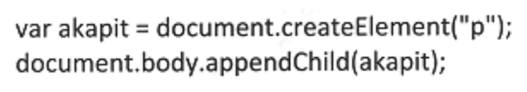

A. Dodanie akapitu na początku strony

B. Dodanie akapitu na koniec strony

C. Wyświetlenie okna dialogowego z napisem akapit

D. Usunięcie akapitu ze strony

19. Wynikiem działania zamieszczonej pętli zapisanej językiem PHP jest wypisanie kolejnych liczb

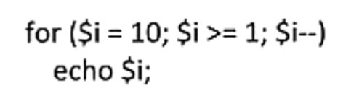

A. od 10 do 1

B. od 2 do 10

C. od 1 do 10

D. od 10 do 2

20. Zapis w języku JavaScript ma za zadanie

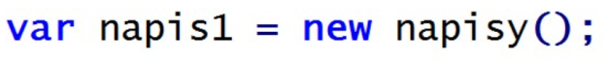

A. utworzenie obiektu napis1 klasy napisy

B. utworzenie nowej klasy napis1.

C. wywołanie metody obiektu napisy

D. zadeklarowanie zmiennej napis1 i wywołanie funkcji, której argumentem jest napis1

21. W języku HTML, aby wstawić na stronę obraz zapisany w formacie JPG, należy zastosować znacznik

A. <jpg>

B. <src>

C. <table>

D. <img>

22. Który z odsyłaczy posiada poprawną konstrukcję?

A. <a href='http://adres'> tekst </a>

B. <a href='mailto:adres'> tekst </a>

C. <a href="http://adres"> tekst <a>

D. <a href="mailto:adres"> tekst </a>

23. W instrukcji CREATE TABLE użycie klauzuli PRIMARY KEY przy deklaracji pola tabeli spowoduje, że pole to stanie się

A. kluczem obcym

B. indeksem unikalnym

C. kluczem podstawowym

D. indeksem klucza

24. W ramce przedstawiono kod JavaScript z błędem logicznym. Program powinien wypisywać informację, czy liczby są sobie równe czy nie, lecz nie wykonuje tego. Wskaż odpowiedź, która dotyczy błędu

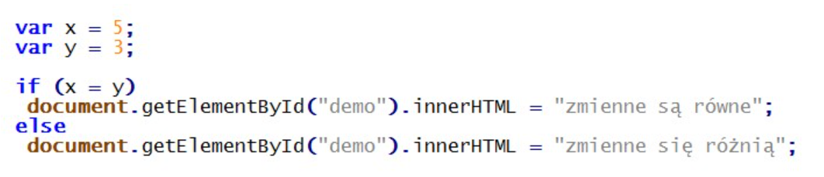

A. Nieprawidłowo zadeklarowano zmienne

B. W klauzuli if występuje przypisanie zamiast porównania

C. Instrukcje wewnątrz sekcji if oraz else powinny być zamienione miejscami

D. Przed klauzulą else nie powinno być średnika

25. Wyszukując z tabeli Pracownicy wyłącznie nazwiska, w których ostatnią literą jest "i", można użyć kwerendy SQL

A. SELECT nazwisko FROM Pracownicy WHERE nazwisko LIKE "%i";

B. SELECT nazwisko FROM Pracownicy WHERE nazwisko LIKE "%i%";

C. SELECT nazwisko FROM Pracownicy WHERE nazwisko LIKE "i";

D. SELECT nazwisko FROM Pracownicy WHERE nazwisko LIKE "i%";

26. Aby podczas tworzenia tabeli utworzyć klucz obcy na wielu kolumnach, należy użyć polecenia

A. CONSTRAINT fk_osoba_uczen FOREIGN KEY ON (nazwisko, imie) REFERENCES osoby (nazwisko,imie)

B. CONSTRAINT(nazwisko,imie) FOREIGN KEY REFERENCES osoby (nazwisko, imie)

C. CONSTRAINT fk_osoba_uczen FOREIGN KEY (nazwisko, imie) REFERENCES osoby (nazwisko,imie)

D. CONSTRAINT(nazwisko,imie) FOREIGN REFERENCES KEY osoby (nazwisko, imie)

27. Do poprawnego i spójnego działania bazy danych niezbędne jest umieszczenie w każdej tabeli

A. klucza PRIMARY KEY z wartością NOT NULL i UNIQUE

B. klucza FOREIGN KEY z wartością NOT NULL

C. klucza obcego z wartością NOT NULL i UNIQUE

D. kluczy PRIMARY KEY i FOREIGN KEY

28. W tabeli personel znajdują się pola: imie, nazwisko, pensja, staz. Aby otrzymać średnią pensję pracowników, dla których staż wynosi od 10 do 20 lat pracy włącznie, należy wykonać kwerendę:

A. SELECT AVG(pensja) FROM personel WHERE staz >= 10 AND staz <= 20;

B. SELECT COUNT(pensja) FROM personel WHERE staz >= 10 AND staz <= 20;

C. SELECT COUNT(*) FROM personel WHERE staz >= 10 AND staz <= 20;

D. SELECT AVG(*) FROM personel WHERE staz >= 10 AND staz <= 20;

29. W języku JavaScript należy zapisać warunek, który będzie spełniony, gdy zmienna a będzie dowolną liczbą naturalną dodatnią (bez 0) lub gdy zmienna b będzie dowolną liczbą z przedziału domkniętego od 10 do 100. Użyte w tym warunku wyrażenie logiczne będzie miało postać

A. (a>0) || ((b>=10) || (b<=100))

B. (a>0) && ((b>=10) || (b<=100))

C. (a>0) || ((b>=10) && (b<=100))

D. (a>0) && ((b>=10) && (b<=100))

30. Liczba 0x142, zapisana w kodzie skryptu JavaScript, ma postać

A. dwójkową

B. ósemkową

C. dziesiętną

D. szesnastkową

31. Integralność referencyjna w modelu relacyjnych baz danych oznacza, że

A. klucz główny lub klucz obcy nie zawierają wartości NULL

B. wartość klucza obcego w danej tabeli musi być albo równa wartości klucza głównego w tabeli z nia powiązanej albo równa wartości NULL

C. wartość klucza głównego oraz klucza obcego nie jest pusta

D. każdemu kluczowi głównemu odpowiada dokładnie jeden klucz obcy w tabeli lub tabelach powiązanych

32. Fizyczny model replikacji bazy danych przedstawiony na rysunku jest modelem

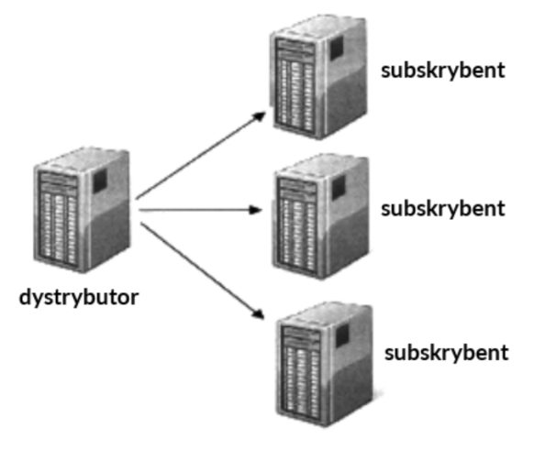

A. centralnego subskrybenta

B. centralnego wydawcy

C. równorzędnym

D. rozproszonym

33. Przedstawiona funkcja zapisana kodem JavaScript ma za zadanie:

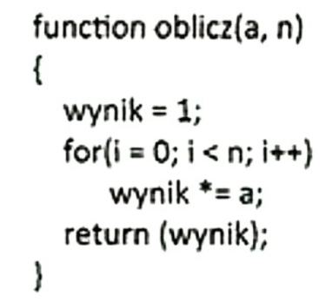

A. zwrócić iloczyn kolejnych liczb od 1 do a

B. wpisać kolejne liczby od a do n

C. zwrócić wynik potęgowania a^n

D. wpisać wyniki mnożenia a przez n

34. Debugger to program służący do

A. badania właściwości programu

B. wyszukiwania błędów w kodzie programu

C. sprawdzania szybkości programu

D. zoptymalizowanie pamięci używanej przez aplikację

35. W języku HTML dla hiperłącza wartość atrybutu target, która odpowiada za załadowanie strony do nowego okna lub karty, to

A. _top

B. _blank

C. _parent

D. _self

36. Przedstawiono kod tabeli 3x2. Której z modyfikacji w jej drugim wierszu należy dokonać, aby tabela wyglądała jak na obrazku z niewidocznym wierszem?

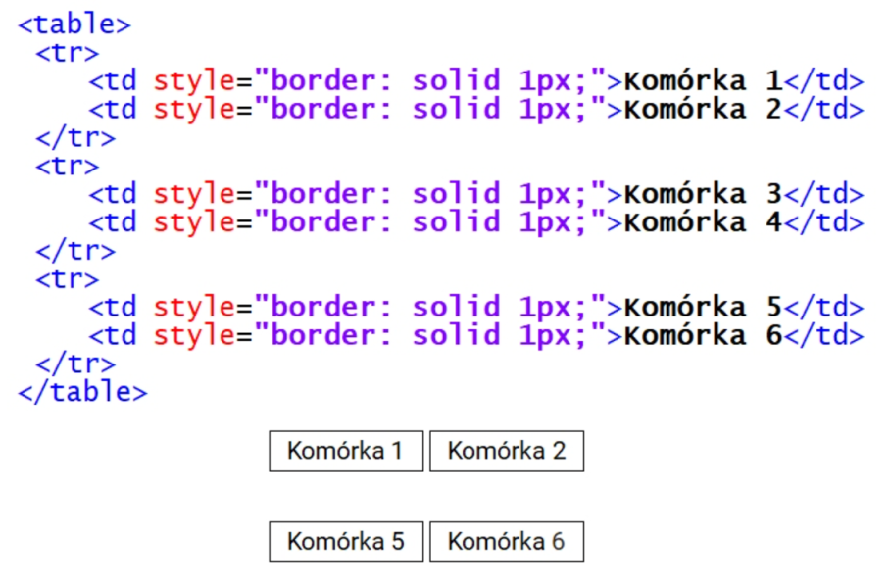

A. <tr style="display: table-cell">

B. <tr style="display: none">

C. <tr style="clear: none">

D. <tr style="visibility: hidden">

37. Dla akapitu zdefiniowano styl CSS. Które właściwości stylu CSS poprawnie opisują dla akapitu krój czcionki: Arial; rozmiar czcionki: 16 pt; styl czcionki: pochylenie?

A. p {font-family: Arial; font-size: 16px; font-variant: normal;}

B. p {font-style: Arial; size: 16px; font-weight: normal;}

C. p {font-family: Arial; font-size: 16pt; font-style: italic;}

D. p {font-style: Arial; font-size: 16pt; font-variant: normal;}

38. Program FileZilla może posłużyć do

A. publikacji strony internetowej

B. kompilacji skryptu na stronie

C. debugowania skryptu na stronie

D. walidacji strony internetowej

39. Platforma wspierająca programowanie w technologii .NET to

A. db2

B. eclipse

C. framework

D. middleware

40. W języku CSS, zapis w następującej postaci sprawi, iż koloru czerwonego będzie

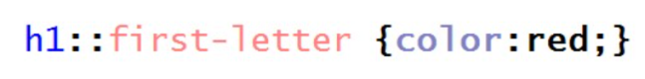

A. pierwsza litera nagłówka pierwszego stopnia

B. tekst nagłówka pierwszego stopnia

C. pierwsza linia paragrafu

D. pierwsza litera nagłówka drugiego stopnia